**T.C.**

**SAKARYA ÜNİVERSİTESİ**

**BİLGİSAYAR VE BİLİŞİM BİLİMLERİ FAKÜLTESİ**

BSM 401 BİLGİSAYAR MÜHENDİSLİĞİ TASARIMI

ÖĞRENCİ İLGİ KONTROL SİSTEMİ

B151210052 - Batuhan KANDUR

B161210067 - Tamer GÜNEŞ

|  |  |  |
| --- | --- | --- |
| Bölüm  Danışman | :  : | BİLGİSAYAR MÜHENDİSLİĞİ  Arş. Gör. Dr. İsmail ÖZTEL |

2019-2020 Güz Dönemi

**ÖNSÖZ**

Yüz tanıma (FR), insanların yüz görüntüleri kullanılarak tanımlandığı süreç olarak tanımlanır. Bu teknoloji biyometri, güvenlik bilgileri, kontrollü alanlara erişim, yasaların farklı icra organları, akıllı kartlar ve gözetim teknolojisi tarafından yaygın olarak uygulanmaktadır. Yüz tanıma sistemi iki adım kullanılarak oluşturulur. İlk adım, yüz özelliklerinin toplandığı veya çıkarıldığı bir işlemdir ve ikinci adım, desen sınıflandırmasıdır. Derin öğrenme, özellikle de evrişimli sinir ağı (CNN), son zamanlarda FR teknolojisinde övgüye değer bir ilerleme kaydetmiştir.

**İÇİNDEKİLER**

|  |  |
| --- | --- |
| ÖNSÖZ……...................................................................................................... | iii |
| İÇİNDEKİLER.................................................................................................. | iv |
| SİMGELER VE KISALTMALAR LİSTESİ.................................................... | vi |
| ŞEKİLLER LİSTESİ......................................................................................... | vii |
| TABLOLAR LİSTESİ....................................................................................... | viii |
| ÖZET................................................................................................................. | ix |
|  |  |
|  |  |
| BÖLÜM 1. |  |
| GİRİŞ................................................................................................................ | 1 |
| * 1. Alt Başlık Örneği.............................................................................. | 1 |
| 1.2. Alt Başlıkta Kelimelerin İlk Harfleri Büyük Karakter İle Yazılmalıdır............................................................................................. | 2 |
| 1.2.1. İkincil alt başlık örneği........................................................... | 2 |
| 1.2.2. İkincil alt başlıklarda sadece ilk harf büyük karakterle yazılmalıdır....................................................................................... | 3 |
| 1.2.3. Başlık sonlarına nokta konulmaz............................................ | 3 |
| 1.2.4. Başlıkta numaralandırmadan sonra bir karakter boşluk bırakılır............................................................................................ | 3 |
| 1.2.5. Başlıktan önce ve sonra birer satırlık boşluk bırakılır.............................................................................................. | 4 |
|  |  |
| BÖLÜM 2. |  |
| SİSTEMATİK YAKLAŞIM............................................................................. | 5 |
| 2.1. Formülasyon..................................................................................... | 5 |
| 2.2. Donanım Mimarisi............................................................................ | 6 |
| 2.3. Yazılım Mimarisi.............................................................................. | 6 |
| 2.4. Bulut Mimarisi.................................................................................. | 6 |
|  |  |
| BÖLÜM 3. |  |
| DENEY DÜZENEĞI VE SANAL LABORATUVAR..................................... | 7 |
| 3.1. Deney Düzeneği............................................................................... | 7 |
| 3.2. Sanal Laboratuvar Karakteristiği...................................................... | 8 |
| 3.3. Test Aşaması..................................................................................... | 8 |
|  |  |
| BÖLÜM 4. |  |
| VERİ GÜVENLİĞİ DEĞERLENDİRMESİ.................................................... | 10 |
| 4.1. Veri Bozulması ve Elektriksel Parametrelerin İlişkisi ..................... | 10 |
| 4.2. Elektrik Dalgalanmasına Bağlı Güvenlik Kontrolünün Haberleşme Kalitesine Etkileri.................................................................................... | 10 |
| 4.2.1. WH etkisi................................................................................ | 10 |
| 4.2.2. Güvenlik faktöründeki bozulmalar ….................................... | 11 |
| 4.2.3. Veri hızının bulut teknolojisine etkisi..................................... | 11 |
| 4.3. Mobil Bozulma ve Veri Açığı İlişkisi.............................................. | 11 |
|  |  |
| BÖLÜM 5. |  |
| SONUÇLAR VE ÖNERİLER………….…………………………………...... | 12 |
|  |  |
|  |  |
| KAYNAKLAR……………………………………………………………….. | 13 |
| EK A………………………………………………………………………….. | 14 |
| ÖZGEÇMİŞ……………………………………………….………………….. | 16 |
|  |  |
|  |  |
| BSM 401 BİLGİSAYAR MÜHENDİSLİĞİ TASARIMI DEĞERLENDİRME VE SÖZLÜ SINAV TUTANAĞI…………………… | 17 |
|  |  |

SİMGELER VE KISALTMALAR LİSTESİ

|  |  |
| --- | --- |
| YT | : Yüz Tanıma |
| Av | : Sıkışma katsayısı |
| ASTM | : Amerikan standart |
| Cc | : Sıkışma indisi |
| Cj | : Değiştirilmiş sıkışma indisi |
| Cr | : Yeniden yükleme indisi |
| Cp | : Değiştirilmiş yeniden yükleme indisi |
| Cv | : Konsolidasyon katsayısı |
| Cl | : İkincil konsolidasyon (sıkışma) katsayısı |
| E | : Boşluk oranı |
| e0 | : Başlangıç boşluk oranı |
| Ep | : Birincil konsolidasyon sonundaki boşluk oranı |
| H0 | : Sıkışabilir tabakanın kalınlığı |
| Hd | : Numune kesit yüksekliği |
| Ip | : Plastisite indisi |
| K | : Permeabilite (geçirgenlik) katsayısı |
| Mv | : Hacimsel sıkışma katsayısı |
| R0 | : Başlangıç okuma değeri |
| R50 | : %50 oturmaya karşı gelen okuma değeri |
| R90 | : %90 oturmaya karşı gelen okuma değeri |
| R100 | : %100 oturmaya karşı gelen okuma değeri |

**ŞEKİLLER LİSTESİ**

|  |  |  |
| --- | --- | --- |
| Şekil 2.1. | Sakarya Üniversitesi logosu……………………………... | 18 |
| Şekil 3.2. | Yatay şekil kullanım örneği. Yazının ikinci satıra geçmesi durumunda yazı şekil numarasından sonra başlatılmalıdır.. | 19 |
| Şekil 4.1. | Mobil veriler……………………………………………… | 27 |
| Şekil 6.1. | Şekil xxxxx………………….……………………………. | 28 |
| Şekil 6.2. | Şekil yyyyy………………….……………………………. | 28 |
|  |  |  |

**TABLOLAR LİSTESİ**

|  |  |  |
| --- | --- | --- |
| Tablo 1.1. | Tablo örneği………………………………...…………… | 4 |
| Tablo 3.1. | Tek sayfada bulunmayan tablo örneği, düzgün görünmesine dikkat ediniz………………………………… | 19 |
| Tablo 3.2. | Tek sayfada bulunmayan tablo örneği, düzgün görünmesine dikkat ediniz (devam)……………………… | 20 |
| Tablo 3.3. | Tek sayfada bulunan tablo örneği………………………... | 26 |
| Tablo 6.1. | Tablo xxxxx……………………………………………… | 27 |
|  |  |  |

**ÖZET**

Anahtar kelimeler: Yapay Zeka, Masaüstü Uygulama, Yapay Sinir Ağı, Derin Öğrenme

Bir bilgisayarın veya bilgisayar kontrolündeki bir robotun çeşitli faaliyetleri zeki canlılara benzer şekilde yerine getirme kabiliyetini konu alan Yapay Zeka, Aynı zamanda insan gibi düşünebilen yapay sinir ağlarını konu almaktadır. Yapay sinir ağları insan beyninin çalışma mekanizmasını taklit ederek beynin öğrenme, hatırlama genelleme yapma yolu ile yeni bilgiler türetebilme gibi temel işlevlerini gerçekleştirmek üzere geliştirilen mantıksal yazılımlardır. Bir çok yapay sinir ağı mimarisi vardır. Amacımız öğrencilerin dersteki dikkat ve derse odaklanma durumlarının baş, boyun ve yüz ifadesi gibi verilerden yola çıkılarak veri setiyle eğittiğimiz yapay sinir ağını kullanarak gerçek zamanlı çıkarımlar yapmaktır. Bu yüzden yapay sinir ağları mimarilerinden CNN(Evrişimsel Sinir Ağı) kullandık. Çünkü CNN nesne ve yüz tanıma, takip etme, stil transferi, kanser tespiti gibi alanlarda kullanılıyor.

# GİRİŞ

Son birkaç yılda, makine öğrenimi alanı bazı önemli gelişmelerden geçti. Önemli ilerlemelerden biri, “doğrusal öğrenme” olarak bilinen ve çoklu doğrusal / doğrusal olmayan dönüşümlerden oluşan derin ağ mimarileri kullanarak üst düzey veri soyutlamalarını modellemeyi amaçlayan bir tekniktir. Derin öğrenme sistemleri, bir insan beyninin gerçek dünya senaryolarından karmaşık verileri temsil etmede işleyişini taklit eden ve akıllı kararlar vermeye yardımcı olan akıllı sistemlerdir. Derin yapılandırılmış öğrenme veya hiyerarşik öğrenme olarak da bilinen derin öğrenme, veri sunumunu anlamaya dayanan makine öğrenme yöntemleri ailesine aittir. Görüntü sınıflandırması ve nesne algılama gibi birçok görevde daha önce erişilemeyen bilgisayar görme performansında dikkate değer bir etki yarattı., bilgisayarla görme , konuşma tanıma , dil tanıma , ses tanıma ve yüz tanıma (FR) . Biyometride, derin öğrenme benzersiz biyometrik verileri temsil etmek ve birçok kimlik doğrulama ve tanıma sisteminin performansında iyileştirmeler yapmak için kullanılabilir.

* 1. Konu

Öğrencilerin ders esnasındaki baş hareketleri ve yüz ifadeleri gibi veriler esas alınarak dikkatlerinin ölçüldüğü veri setleriyle eğitilmiş bir yapay sinir ağı tasarlamak.Bir çok yapay sinir ağı türü vardır.Bunlardan bazıları;

* **CNN (**Convolutional Neural Networks-Evrişimli Sinir Ağları**)**: Nesne tanıma ve takip etme, stil transferi, kanser tespiti vb.
* **LSTM (**Long Short Term Memory-Uzun-Kısa Süreli Bellek**)**: Doğal dil işleme, çeviri, chatbot, finans uygulamaları vb.
* **GAN (**Generative Adversarial Networks-Çekişmeli Üretici Ağlar**)**: Sentetik veri üretme, sahte yüz üretme, stil transferi vb.
* **RL (**Reinforcement Learning-Pekiştirmeli Öğrenme**)**: Kendi kendine ve az veriyle öğrenen yapay zeka sistemleri vb.

Yüz ifadeleri , görüntü işleme ve bilgisayar görmesiyle alakalı işlemler yapacağımız için yapay sinir ağı modellerinden CNN kullanıcağız.



Şekil .1. Sakarya Üniversitesi logosu

* 1. CNN (Evrişimsel Sinir Ağı)

Bir evrişimsel sinir ağı (**ConvNet / Convolutional neural networks -CNN**), bir girdi görüntüsünü alıp, görüntüdeki çeşitli görünüşleri/nesneleri birbirinden ayırabilen **derin öğrenme algoritmasıdır**.**Evrişimli sinir ağları**, temel olarak görüntüleri sınıflandırmak (örneğin gördüklerini isimlendirmek), benzerlikle kümelemek (fotoğraf arama) ve sahnelerde nesne tanıma yapmak için kullanılan derin yapay sinir ağlarıdır.

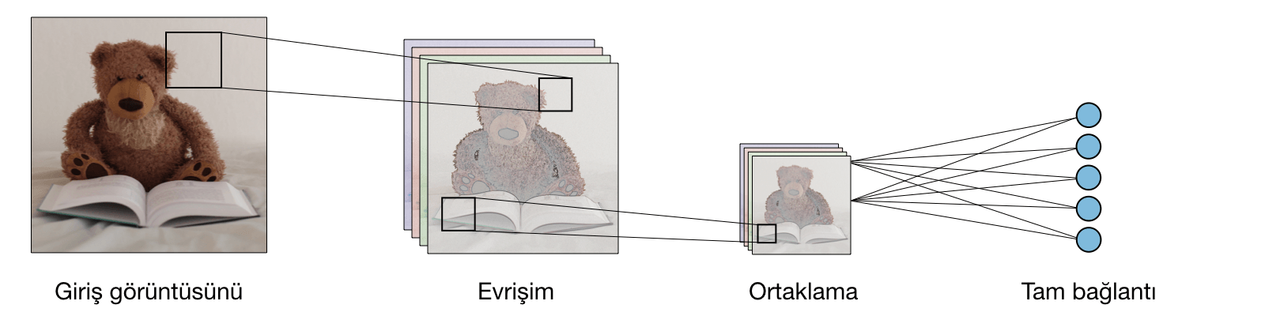

# EVRİŞİMSEL SİNİR AĞl VE KATMANLARI

Evrişimsel sinir ağları nesne tanıma,yüz tanıma,takip etme,stil transferi,kanser tespiti gibi birçok alanda kullanılan bir derin öğrenme mimarisidir. Özellikle ayrım yapmak maksadıyla kullanılmaktadır. Biyolojiden ilham alınarak üretilen çok katmanlı algılayıcıların bir türevidirler. Evrişimsel sinir ağları, eğitilebilen birçok katmandan oluşmaktadır. Her katmanın kendi içinde öznitelik havuzlama katmanı, filtre banka katmanı ve doğrusal olmayan katman olmak üzere üç katmanı vardır. Filtre banka katmanında değişik öznitelik çıkarılması işine yarayan birçok çekirdek bulunmaktadır. Havuzlama katmanında, elde edilen her öznitelik haritası ayrı ayrı ele alınır. Her harita komşu değerinin ortalaması veya maksimum değerinin elde edilmesini sağlamaktadır

* 1. İki Boyutlu Evrişim

İki boyutlu bilgiye uygulanacak olan filtrenin x ve y eksenine göre simetrisi alınır. Tüm değerler matriste eleman eleman çarpılır ve tüm değerlerin toplamı çıkış matrisinin ilgili elemanı olarak kaydedilir. Buna çapraz korelasyon ilişkisi de denir. Giriş verisi (örneğin; görüntü) tek kanallı iken bu işlem basitçe yapılabilmektedir. Ancak giriş verisi farklı formatlarda ve kanal sayısında olabilir.

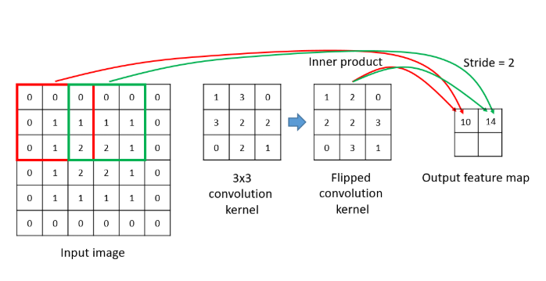

Şekil 2.1. Çapraz Kolerasyon

Renkli görüntüler, Kırmızı-Yeşil-Mavi (RGB) 3 kanaldan meydana gelmektedir. Bu

koşulda da evrişim işlemi 3 kanal için yapılır. Çıkış işaretinin kanal sayısı da

uygulanan filtre kanalı/sayısı ile eşit olarak hesaplanır. Bu hesaplama işlemini sinir

ağındaki bir katman olarak hayal edersek. Aktivasyon fonksiyonunu uygulanan çıkış

matrisine en son skaler bir b (bias) değeri eklenir.

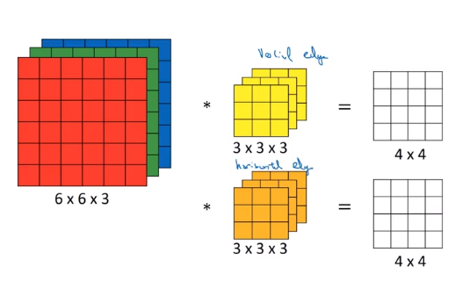

Şekil 2.2. RGB Görüntülerde Evrişim İşlemi

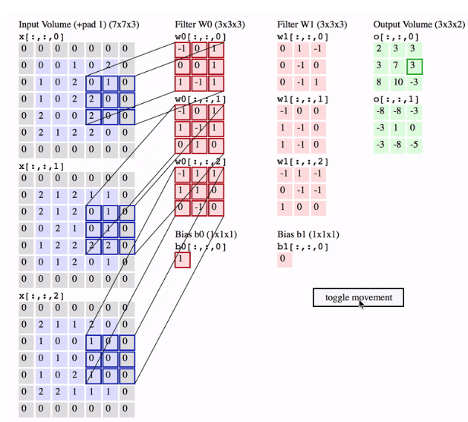

Şekil 2.3. Katmanda Hesaplamalar

* 1. Kenar Bulma

Kenar bilgileri, görüntüden elde edilen öznitelikler içinde en çok ihtiyaç

duyulanlarından biridir. Giriş bilgisinin yüksek frekanslı bölgelerini

simgelemektedir. Bu öznitelikleri elde etmek için dikey ve yatay olmak üzere iki

filtre ayrı ayrı kullanılır. Geleneksel yöntemlerde- Sobel, Prewitt, Gabor gibi filtreler,

filtre görüntü üzerinde evrişim (convolution) işlemine tabii olur. Elde edilen çıkış,

görüntünün kenar bilgilerini gösterir.

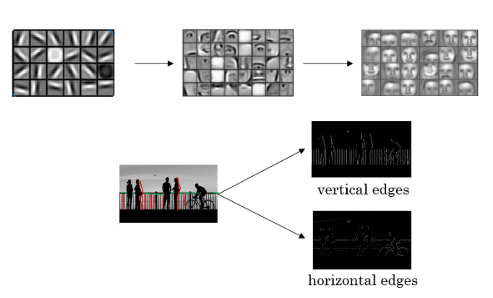

Şekil 2.4. Görüntüde Filtreleme

* 1. Piksel Ekleme

Evrişim işleminden sonra giriş işareti ile çıkış işareti arasındaki boyut farkını yönetmek elimizde olan bir hesaplamadır. Bu işlem giriş matrisine eklenecek ekstra pikseller ile sağlanır.

İşte tam bu piksel ekleme işine (padding) denir. Giriş matrisi nxn, filtre (ağırlık) matrisi (fxf) olduğu durumda çıkış matrisinin giriş ile aynı boyutlu olması isteniyorsa;

(n+2p-f+1) x (n+2p-f+1) formülü uygulanır.

Burada ‘p’ ile gösterilen değer giriş matrisine eklenen piksel boyutudur yani padding değeridir. Bunu belirlemek için p=(f-1)/2 denkleminden faydalanılır.

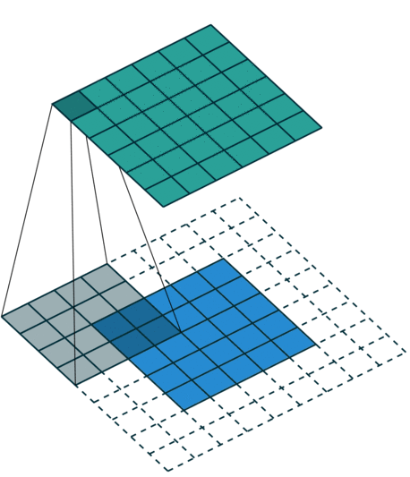

Şekil 2.5. Matrise Piksel Ekleme

* 1. Kaydırma Adımı

Bu değer evrişim işlemi için ağırlık matrisi olan filtreyi görüntü üzerinde birer

piksellik adımlarla ya da daha büyük adımlarla kaydıracağının bilgisini verir. Bu da

doğrudan çıkış boyutunu etkileyen diğer bir parametredir.

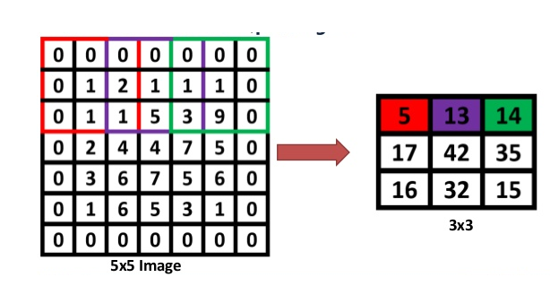

Şekil 2.6. Matriste Filtre Kaydırma

* 1. Ortaklama

Bu katmanda genellikle maksimum ortaklama yöntemi kullanılır. Ağın bu katmanında

öğrenilen parametre yoktur. Giriş matrisinin kanal sayısını sabit tutarak yükseklik ve

genişlik bilgisini azaltır. Hesaplama karmaşıklığını azaltmak için kullanılan bir

adımdır. Ancak Hinton’ın kapsül teorisine göre verideki önemli bazı bilgilerin de

kaybolmasına sebep olduğu için başarımdan ödün vermektedir.

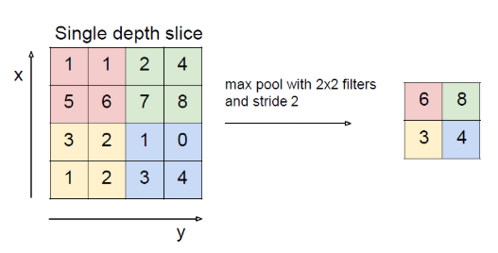

Şekil 2.7. Katman Ortaklama

# EĞİTİLMİŞ YAPAY SİNİR AĞI MODELLERİ

Evrişim sinir ağında yüz temsili YT sisteminin performansını büyük ölçüde etkiler ve aynı zamanda mevcut YT araştırmalarında da dikkatin odağı haline gelmiştir.

* 1. LeNet-5 (1998)

Rakamları sınıflandıran LeCun ve arkadaşlarının 1998'de öncülük ettiği 7 seviyeli bir evrişim ağı olan LeNet-5, 32x32 piksel gri tonlamalı giriş resimlerinde sayısallaştırılmış çekler üzerindeki el yazısı rakamları tanımak için birkaç banka tarafından uygulandı. Ancak daha yüksek çözünürlüklü görüntüleri işleme yeteneği daha büyük ve daha evrimli katmanlar gerektirir, bu nedenle bu teknik bilgi işlem kaynaklarının mevcudiyeti ile sınırlıdır.

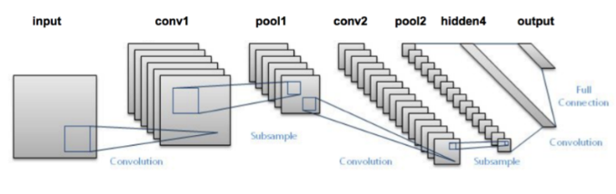

Şekil 3.1. LeNet 7 Seviyeli Evrişim Ağı

* 1. AlexNet (2012)

Bu yapay sinir ağı LeNet ile çok benzer bir mimariye sahip. Ancak daha derin,

katman başına daha fazla filtre ve yığılmış evrişimli katmanlarla 11x11, 5x5, 3x3

konvolüsyon, maksimum havuz, bırakma, veri büyütme, ReLU aktivasyonları,

momentumlu SGD'den oluşuyor. Bu sebeple önceki rakiplerden önemli ölçüde üstün

performans göstermektedir ve hata oranını %15.3 e kadar düşürebilmektedir.

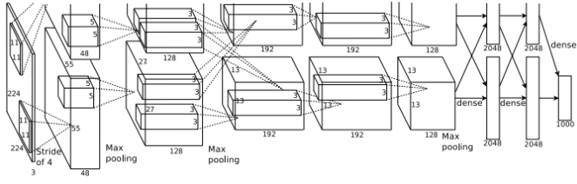

Şekil 3.2. AlexNet Ortaklama

* 1. ZFNet (2013)

Nöral olmayan hata oranının yarısı olan% 14.8'lik bir üst-5 hata oranına ulaşmıştır.

Çoğunlukla AlexNet'in hiper parametrelerini ayarlayarak ek Deep Learning

elemanları ile aynı yapıyı koruyarak yapılan bir başarıydı.

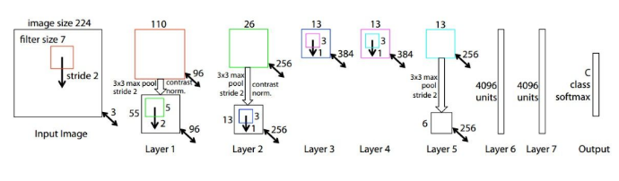

Şekil 3.3. ZfNet Katman ve Parametreleri

* 1. GoogleNet (2014)

%6.67 oranında top-5 hata oranı elde etmiştir. Bu oran insani performansa çok yakın

sayılmaktaydı. Birkaç günlük eğitimden sonra Andrej Karpathy %5 lik (tekli model)

ve %3.6 lık (topluluk) ilk 5 hata oranına ulaşmayı başarmıştır. Ağ, LeNet'ten ilham

alan bir CNN kullandı, ancak başlangıç ​​modülü olarak adlandırılan yeni bir öğe

uyguladı. Toplu normalleştirme, görüntü bozulmaları ve RMSprop kullanıldı. Bu

modül, parametre sayısını büyük ölçüde azaltmak için çok küçük çeşitli

konvolüsyonlara dayanmaktadır.

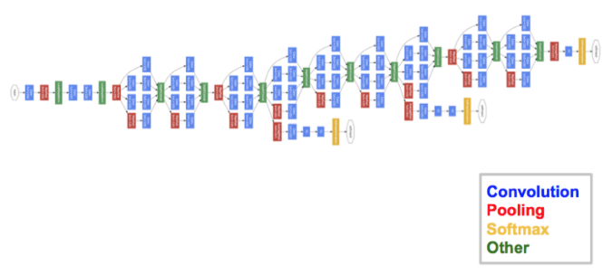

Şekil 3.4. GoogleNet Sinir Ağı Şeması

* 1. VGGNet (2014)

VGGNet, 16 evrimli katmandan oluşur ve mimarisi çok düzgündür. AlexNet’e

benzer şekilde, yalnızca 3x3 konvolüsyon, ancak çok sayıda filtreden oluşmaktadır. 2-

3 hafta boyunca 4 GPU' da eğitilmiştir. Şu anda resimlerden özellik çıkarmak için

toplulukta en çok tercih edilen seçimdir. VGGNet'in ağırlık yapılandırması halka

açıktır ve temel özellik çıkarıcı olarak birçok diğer uygulama ve zorluklarda

kullanılmıştır.

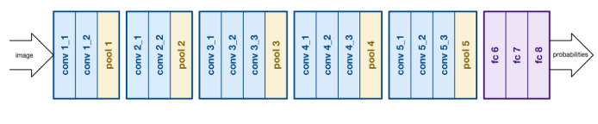

Şekil 3.5. VGGNet Parametreleri

* 1. ResNet (2015)

Artık Sinir Ağı olarak adlandırılan (ResNet), bağlantıların atlanması ile anovel

mimarisini tanıttı ve ağır parti normalizasyonu sunuyor. Bu atlama bağlantıları aynı

zamanda birleştirilmiş kapılar ya da birleştirilmiş tekrarlayan birimler olarak da bilinir

ve Recurrent Neural Network (RNN) 'lerde uygulanan son derece başarılı elemanlara,

güçlü bir benzerliğe sahiptir. Bu teknik sayesinde VGGNet'ten daha düşük bir

karmaşıklığa sahipken, 152 katmanlı bir sinir ağı eğitilebilmektedir. Bu veri setinde

insan seviyesi performansını aşan % 3.57'lik bir üst-5 hata oranı elde ediliyor.

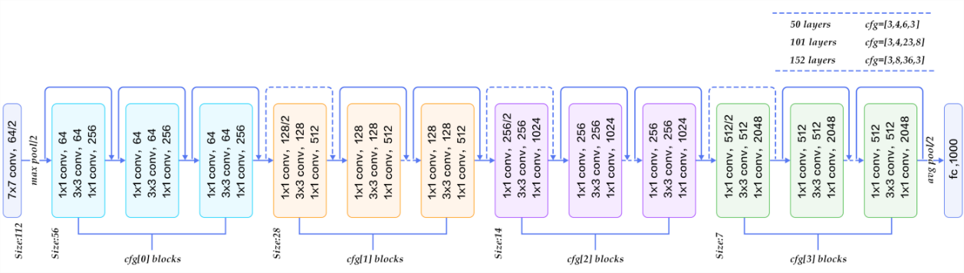

Şekil 3.6. ResNet Katmanları

* 1. Xception (2017)

Sınırlı yüzü 48*48 piksel girdi olarak alan ve çıktı katmanında 7 duygu olasılığını

ön gören bir sınıflandırma CNN model mimarisidir. Bu mimari veri setindeki

duyguları sınıflandırmada neredeyse son teknoloji performansa ulaşmaktadır.

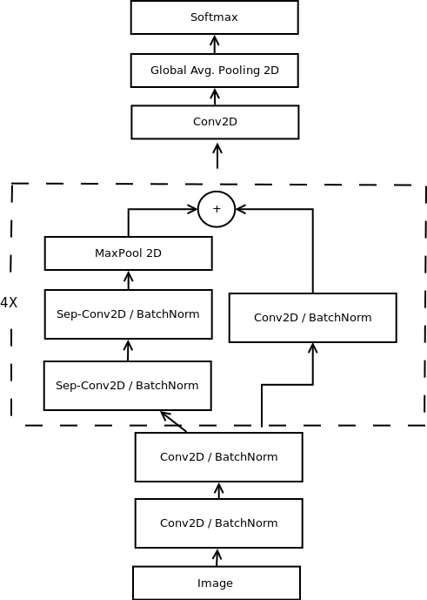

Şekil 3.7. Gerçek Zamanlı Sınıflandırma Modeli

Derin bir sinir ağı inşa ederken akılda tutulması gereken ve bilgisayar görme

sorunlarının çoğunda uygulanabilir çeşitli teknikler vardır. Herhangi bir CNN

modelini eğitirken kullanılan tekniklerden bazıları aşağıdadır.

* + 1. Veri Artırma

Dönüşümler uygulayarak hazırlanan eğitim kullanılarak daha fazla veri

üretilir. Eğitim setinin temsili öğrenmek için yeterli olmaması durumunda gereklidir. Görüntü verileri, gerçek antrenman görüntülerini döndürme, kırpma, kaydırma, kaydırma, yakınlaştırma, çevirme, yansıma, normalleştirme vb. şeklindedir.

* + 1. Kernel Regularizer

Optimizasyon sırasında katman parametrelerine ceza uygulanmasına izin verir. Bu

cezalar ağın optimize ettiği kayıp fonksiyonuna dahil edilmiştir. Konvolüsyon

katındaki argüman L2 regularisation ağırlıklardan başka bir şey değildir. Bu,

engebeli ağırlıkları cezalandırır ve tüm girdilerin dikkate alınmasını sağlar.

* + 1. Batch Normalization

Her partide önceki katmanın aktivasyonunu normalleştirir, yani ortalama aktivasyonu

0'a yakın tutan bir dönüşüm uygular ve aktivasyon standart sapması 1'e yakındır. İç

değişken değişme problemini ele alır. Ayrıca, bazı durumlarda bırakma ihtiyacını

ortadan kaldıran bir düzenleyici olarak da işlev görür. Eğitim sürecini hızlandırmaya

yardımcı olur.

* + 1. Küresel Ortalama Havuzlama

Özellik haritasındaki tüm öğelerin ortalamasını alarak her bir özellik haritasını skaler

bir değere indirger. Ortalama işlem, ağı genel özellikleri giriş görüntüsünden

çıkarmaya zorlar.

* + 1. Derinlemesine Ayrılabilir Evrişim

Derinlemesine ayrılabilen ayrılabilir evrişim, parametre sayısını azaltarak standart

evrişime göre hesaplamayı azaltır.

# VERİ GÜVENLİĞİ DEĞERLENDİRMESİ

Lorem ipsum dolor sit amet, consetetur sadipscing elitr, sed diam nonumy eirmod. At vero eos et accusam et justo duo dolores et ea rebum. Stet clita kasd gub rgren, no sea takimata sanctus est Lorem ipsum dolor sit amet, consetetur sadipscing elitr, sed diam nonumy eirmod tempor invidunt ut lab ore sit et dolore magna.

* 1. Veri Bozulması ve Elektriksel Parametrelerin İlişkisi

Lorem ipsum dolor sit amet, consetetur sadipscing elitr, sed diam nonumy eirmod tempor invidunt ut labore et dolore magna aliquyam erat, sed diam voluptua. At vero eos et accusam et justo duo dolores et ea rebum. Stet clita kasd gub rgren, no sea takimata sanctus.

At vero eos et accusam et justo duo dolores et ea rebum. Stet clita kasd gub rgren, no sea takimata sanctus est. At vero eos et accusam et justo duo dolores et ea rebum. Stet clita kasd gub rgren, no sea takimata sanctus. diam nonumy eirmod tempor invidunt ut lab ore sit et dolore magna.

* 1. Elektrik Dalgalanmasına Bağlı Güvenlik Kontrolünün Haberleşme Kalitesine Etkileri

Lorem ipsum dolor sit amet, consetetur sadipscing elitr, sed diam nonumy eirmod tempor invidunt ut labore et dolore magna aliquyam erat, sed diam voluptua. At vero eos et accusam et justo duo dolores et ea rebum.

* + 1. WH etkisi

Lorem ipsum dolor sit amet, consetetur sadipscing elitr, sed diam nonumy eirmod tempor invidunt ut labore et dolore magna aliquyam erat, sed diam voluptua. At vero eos et accusam et justo duo dolores et ea rebum. Stet clita kasd gub rgren, no sea takimata sanctus est Lorem ipsum dolor sit amet, consetetur sadipscing elitr, sed diam nonumy eirmod tempor invidunt ut lab ore sit et dolore magna. diam nonumy eirmod tempor invidunt ut lab ore sit et dolore magna.

* + 1. Güvenlik faktöründeki bozulmalar

Lorem ipsum dolor sit amet, consetetur sadipscing elitr, sed diam nonumy eirmod tempor invidunt ut labore et dolore magna aliquyam erat, sed diam voluptua. At vero eos et accusam et justo duo dolores et ea rebum.

* + 1. Veri hızının bulut teknolojisine etkisi

Lorem ipsum dolor sit amet, consetetur sadipscing elitr, sed diam nonumy eirmod tempor invidunt ut labore et dolore magna aliquyam erat, sed diam voluptua. At vero eos et accusam et justo duo dolores et ea rebum. Stet clita kasd gub rgren, no sea takimata sanctus est Lorem ipsum dolor sit amet, consetetur sadipscing elitr. invidunt ut lab ore sit et dolore magna.

* 1. Mobil Bozulma ve Veri Açığı İlişkisi

Lorem ipsum dolor sit amet, consetetur sadipscing elitr, sed diam nonumy eirmod tempor invidunt ut labore et dolore magna aliquyam erat, sed diam voluptua. At vero eos et accusam et justo duo dolores et ea rebum.

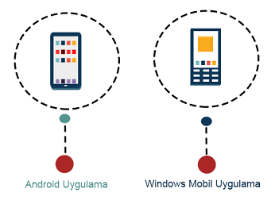

Şekil 4.1. Mobil veriler

# SONUÇLAR VE ÖNERİLER

Lorem ipsum dolor sit amet, consetetur sadipscing elitr, sed diam nonumy eirmod. At vero eos et accusam et justo duo dolores et ea rebum. Stet clita kasd gub rgren, no sea takimata sanctus est Lorem ipsum dolor sit amet, consetetur sadipscing elitr, sed diam nonumy eirmod tempor invidunt ut lab ore sit et dolore magna.

**KAYNAKLAR**

|  |  |  |
| --- | --- | --- |
| [1] |  | <https://medium.com/@tuncerergin/convolutional-neural-network-convnet-yada-cnn-nedir-nasil-calisir-97a0f5d34cad> |
| [2] |  | <https://medium.com/@ayyucekizrak/yapay-zekaya-ba%C5%9Flama-rehberi-91e79d3de8e1> |
| [3] |  | <https://stanford.edu/~shervine/l/tr/teaching/cs-230/cheatsheet-convolutional-neural-networks> |
| [4] |  | <https://www.mdpi.com/2076-3417/9/20/4397/htm> |
| [5] |  | PFEIFER, P., HAAS-SANTO, K., GÖRKE, O., BOHN, L., SCHUBERT K., Fuel to hydrogen an overview over fuel conversion activities at the institute for micro process engineering. In Proc. AIChE Spring National Meeting / IMRET-8, Atlanta, U.S.A, April 11 - 14, 2005. |
| [6] |  | JÄHNISCH K, BAERNS M, HESSEL V, EHRFELD, W., HAVERKAMP, V., LÖWE, H., WILLE, C. G., A Direct fluorination of toluene using elemental fluorine in gas/liquid microreactors. J. Fluorine Chem., 105(1):117−128, 2000. |
| [7] |  | HAVERKAMP, V., HESSEL, V., LÖWE, H., MENGES, G., WARNIER MJF., REBROV, EV., de Croon MHJM, SCHOUTEN, JC., LIAUW, M., Hydrodynamics and mixer-induced bubble formation in microbubble columns with single and multiple channels. Chem. Eng. Technol., 29(9):1015−1026, 2006. |
| [8] |  | http://[www.google.com](http://www.google.com), Erişim Tarihi: 05.01.2013. |

**EKLER**

**EK A:** Karar kuralları

|  |  |  |  |  |  |  |  |  |  |
| --- | --- | --- | --- | --- | --- | --- | --- | --- | --- |
| rule 1. | A1 = 2 | A2 = 3 | A3 = 3 | A7 = 2 | A9 = 1 | Dec = 1 |  |  |  |
| rule 2. | A6 = 3 | A7 = 2 | Dec = 1 |  |  |  |  |  |  |
| rule 3. | A2 = 3 | A3 = 2 | A5 = 2 | A6 = 1 | A7 = 2 | A9 = 1 | Dec = 1 |  |  |
| rule 4. | A2 = 2 | A3 = 3 | A4 = 2 | A5 = 2 | A7 = 2 | Dec = 1 |  |  |  |
| rule 5. | A2 = 3 | A3 = 3 | A6 = 2 | A7 = 2 | Dec = 1 |  |  |  |  |
| rule 6. | A3 = 3 | A4 = 3 | A6 = 1 | A7 = 2 | Dec = 1 |  |  |  |  |
| rule 7. | A1 = 1 | A2 = 3 | A4 = 2 | A7 = 2 | A9 = 1 | Dec = 1 |  |  |  |
| rule 8. | A2 = 3 | A6 = 3 | A7 = 1 | A8 = 2 | A9 = 1 | Dec = 1 |  |  |  |
| rule 9. | A1 = 1 | A2 = 2 | A6 = 2 | A7 = 2 | A8 = 1 | Dec = 1 |  |  |  |
| rule 10. | A3 = 1 | A4 = 1 | A5 = 2 | A7 = 2 | A8 = 3 | A9 = 1 | Dec = 1 |  |  |
| rule 11. | A2 = 2 | A5 = 2 | A6 = 2 | A7 = 3 | A8 = 2 | A9 = 2 | Dec = 1 |  |  |
| rule 12. | A1 = 1 | A2 = 1 | A4 = 1 | A6 = 3 | A8 = 2 | A9 = 2 | Dec = 1 |  |  |
| rule 13. | A1 = 1 | A4 = 3 | A6 = 2 | A7 = 2 | A8 = 1 | Dec = 1 |  |  |  |
| rule 14. | A1 = 2 | A2 = 3 | A4 = 1 | A6 = 3 | A8 = 3 | A9 = 1 | Dec = 1 |  |  |
| rule 15. | A1 = 1 | A3 = 2 | A4 = 3 | A5 = 2 | A7 = 2 | A8 = 1 | A9 = 1 | Dec = 1 |  |
| rule 16. | A3 = 3 | A6 = 2 | A7 = 2 | A9 = 2 | Dec = 1 |  |  |  |  |
| rule 17. | A2 = 1 | A4 = 2 | A7 = 3 | A8 = 2 | A9 = 1 | Dec = 1 |  |  |  |
| rule 18. | A1 = 1 | A2 = 3 | A6 = 2 | A7 = 3 | A8 = 2 | A9 = 2 | Dec = 1 |  |  |
| rule 19. | A3 = 3 | A6 = 5 | A7 = 1 | A9 = 1 | Dec = 1 |  |  |  |  |
| rule 20. | A2 = 3 | A4 = 3 | A7 = 2 | A9 = 2 | Dec = 1 |  |  |  |  |
| rule 21. | A1 = 2 | A3 = 3 | A6 = 2 | A7 = 2 | Dec = 1 |  |  |  |  |
| rule 22. | A1 = 1 | A2 = 1 | A3 = 1 | A4 = 2 | A6 = 3 | A7 = 3 | A8 = 3 | Dec = 1 |  |
| rule 23. | A1 = 1 | A2 = 3 | A3 = 1 | A6 = 4 | A8 = 1 | A9 = 1 | Dec = 1 |  |  |
| rule 24. | A2 = 2 | A3 = 2 | A6 = 4 | A7 = 1 | A9 = 2 | Dec = 1 |  |  |  |
| rule 25. | A2 = 3 | A3 = 2 | A6 = 2 | A7 = 3 | A8 = 3 | A9 = 2 | Dec = 1 |  |  |
| rule 26. | A1 = 1 | A2 = 2 | A3 = 2 | A4 = 2 | A5 = 2 | A6 = 1 | A7 = 1 | A8 = 1 | Dec = 1 |
| rule 27. | A2 = 3 | A6 = 3 | A7 = 3 | A8 = 2 | A9 = 2 | Dec = 1 |  |  |  |
| rule 28. | A1 = 1 | A3 = 2 | A4 = 3 | A5 = 2 | A6 = 2 | A8 = 1 | A9 = 1 | Dec = 1 |  |
| rule 29. | A2 = 1 | A4 = 2 | A5 = 2 | A6 = 1 | A7 = 2 | A9 = 2 | Dec = 1 |  |  |
| rule 30. | A2 = 2 | A3 = 2 | A4 = 2 | A7 = 2 | Dec = 1 |  |  |  |  |
| rule 31. | A1 = 1 | A2 = 1 | A5 = 2 | A6 = 3 | A7 = 3 | A8 = 2 | Dec = 1 |  |  |
| rule 32. | A1 = 2 | A2 = 1 | A7 = 2 | A8 = 3 | Dec = 1 |  |  |  |  |
| rule 33. | A2 = 2 | A4 = 3 | A5 = 2 | A7 = 3 | A8 = 2 | A9 = 2 | Dec = 1 |  |  |
| rule 34. | A1 = 1 | A2 = 3 | A4 = 3 | A6 = 3 | A9 = 1 | Dec = 1 |  |  |  |
| rule 35. | A1 = 1 | A2 = 2 | A3 = 1 | A4 = 2 | A6 = 2 | A7 = 1 | A8 = 3 | A9 = 2 | Dec = 1 |
| rule 36. | A6 = 5 | A7 = 2 | Dec = 1 |  |  |  |  |  |  |
| rule 37. | A1 = 2 | A2 = 2 | A3 = 3 | A6 = 3 | A9 = 1 | Dec = 1 |  |  |  |
| rule 38. | A1 = 2 | A2 = 1 | A6 = 2 | A7 = 3 | A8 = 2 | A9 = 2 | Dec = 1 |  |  |
| rule 39. | A3 = 3 | A4 = 2 | A6 = 2 | A7 = 3 | A8 = 1 | A9 = 2 | Dec = 1 |  |  |
| rule 40. | A1 = 1 | A2 = 3 | A3 = 2 | A4 = 1 | A5 = 2 | A6 = 2 | A7 = 3 | A9 = 2 | Dec = 1 |
| rule 41. | A2 = 3 | A4 = 2 | A7 = 3 | A8 = 2 | A9 = 1 | Dec = 1 |  |  |  |
| rule 42. | A1 = 2 | A2 = 1 | A3 = 1 | A4 = 1 | A6 = 3 | A7 = 3 | A8 = 3 | A9 = 2 | Dec = 1 |
| rule 43. | A1 = 2 | A2 = 2 | A3 = 1 | A4 = 3 | A5 = 2 | A6 = 1 | A8 = 3 | A9 = 1 | Dec = 1 |
| rule 44. | A1 = 1 | A2 = 3 | A3 = 1 | A4 = 3 | A6 = 2 | A8 = 3 | Dec = 1 |  |  |
| rule 45. | A2 = 2 | A3 = 3 | A4 = 2 | A5 = 2 | A7 = 3 | A8 = 1 | A9 = 1 | Dec = 1 |  |
| rule 46. | A2 = 2 | A3 = 1 | A4 = 1 | A7 = 2 | A9 = 2 | Dec = 1 |  |  |  |
| rule 47. | A1 = 1 | A2 = 2 | A5 = 1 | A8 = 2 | A9 = 1 | Dec = 1 |  |  |  |
| rule 48. | A2 = 3 | A6 = 5 | A7 = 3 | A8 = 1 | A9 = 1 | Dec = 1 |  |  |  |
| rule 49. | A2 = 3 | A4 = 1 | A6 = 3 | A7 = 3 | A8 = 3 | A9 = 2 | Dec = 1 |  |  |
| rule 50. | A1 = 2 | A2 = 2 | A3 = 1 | A6 = 4 | A9 = 1 | Dec = 1 |  |  |  |
| rule 51. | A2 = 2 | A3 = 2 | A4 = 2 | A6 = 2 | A7 = 3 | A8 = 3 | Dec = 1 |  |  |
| rule 52. | A2 = 2 | A6 = 4 | A7 = 3 | A9 = 1 | Dec = 1 |  |  |  |  |
| rule 53. | A1 = 1 | A4 = 2 | A6 = 2 | A7 = 1 | A8 = 2 | Dec = 1 |  |  |  |
| rule 54. | A1 = 2 | A3 = 2 | A4 = 1 | A6 = 2 | A7 = 2 | Dec = 1 |  |  |  |
| rule 55. | A1 = 2 | A3 = 1 | A4 = 2 | A6 = 2 | A7 = 3 | A8 = 3 | A9 = 2 | Dec = 1 |  |
| rule 56. | A1 = 1 | A2 = 3 | A4 = 3 | A6 = 3 | A7 = 1 | Dec = 1 |  |  |  |
| rule 57. | A1 = 2 | A2 = 2 | A3 = 1 | A4 = 3 | A5 = 2 | A6 = 2 | A8 = 1 | A9 = 1 | Dec = 1 |
| rule 58. | A1 = 1 | A2 = 2 | A3 = 1 | A4 = 1 | A5 = 1 | A6 = 2 | A7 = 3 | A9 = 1 | Dec = 1 |
| rule 59. | A1 = 1 | A2 = 2 | A3 = 2 | A7 = 2 | A9 = 2 | Dec = 1 |  |  |  |
| rule 60. | A4 = 2 | A6 = 3 | A7 = 3 | A8 = 3 | A9 = 1 | Dec = 1 |  |  |  |
| rule 61. | A1 = 2 | A3 = 1 | A5 = 2 | A6 = 5 | A7 = 3 | A8 = 3 | Dec = 1 |  |  |
| rule 62. | A2 = 3 | A3 = 1 | A4 = 3 | A5 = 1 | A7 = 2 | Dec = 1 |  |  |  |
| rule 63. | A1 = 1 | A2 = 2 | A6 = 4 | A8 = 3 | A9 = 1 | Dec = 1 |  |  |  |
| rule 64. | A2 = 3 | A4 = 3 | A6 = 4 | Dec = 1 |  |  |  |  |  |

**ÖZGEÇMİŞ**

Batuhan Kandur, 15.06.1997 de İstanbul’da doğdu. İlk ve orta öğretim eğitimini Pendik’te tamamladı. 2015 yılında Fatin Rüştü Zorlu Anadolu Lisesi’nden mezun oldu. 2015 yılında Sakarya Üniversitesi Bilgisayar Mühendisliği Bölümü’nü kazandı.

2019 yılında Casper Bilgisayar Sistemleri A.Ş. ‘de donanım stajını yapmıştır. Şu an Sakarya Üniversitesi Bilgisayar Mühendisliği lisans eğitimi devam etmektedir.

Tamer Güneş, 10.05.1998’de Ankara’da doğdu. İlk ve orta öğretim eğitimini Bahçelievler’de tamamladı. 2016 yılında Erdem Beyazıt Anadolu Lisesi’nden mezun

oldu. 2016 yılında Sakarya Üniversitesi Bilgisayar Mühendisliği Bölümü’nü kazandı.

2018 yılında Erbul Bilgi Sistemleri A.Ş. ‘de yazılım stajını yapmıştır. Şu an Sakarya Üniversitesi Bilgisayar Mühendisliği lisans eğitimi devam etmektedir.

**BSM 401 BİLGİSAYAR MÜHENDİSLİĞİ TASARIMI**

**Değerlendİrme ve Sözlü Sınav Tutanağı**

KONU : Öğrenci İlgi Kontrol Sistemi

ÖĞRENCİLER (Öğrenci No/AD/SOYAD) : B151210052/BATUHAN/KANDUR

B161210067/TAMER/GÜNEŞ

|  |  |  |  |
| --- | --- | --- | --- |
| Değerlendirme Konusu | İstenenler | Not Aralığı | Not |
| **Yazılı Çalışma** |  |  |  |
| **Çalışma klavuza uygun olarak hazırlanmış mı?** |  |  |  |
| **Teknik Yönden** |  |  |  |
| **Problemin tanımı yapılmış mı?** |  |  |  |
| Geliştirilecek yazılımın/donanımın mimarisini içeren blok şeması (yazılımlar için veri akış şeması (dfd) da olabilir) çizilerek açıklanmış mı? |  |  |  |
| Blok şemadaki birimler arasındaki bilgi akışına ait model/gösterim var mı? |  |  |  |
| Yazılımın gereksinim listesi oluşturulmuş mu? |  |  |  |
| Kullanılan/kullanılması düşünülen araçlar/teknolojiler anlatılmış mı? |  |  |  |
| Donanımların programlanması/konfigürasyonu için yazılım gereksinimleri belirtilmiş mi? |  |  |  |
| UML ile modelleme yapılmış mı? |  |  |  |
| Veritabanları kullanılmış ise kavramsal model çıkarılmış mı? (Varlık ilişki modeli, noSQL kavramsal modelleri v.b.) |  |  |  |
| Projeye yönelik iş-zaman çizelgesi çıkarılarak maliyet analizi yapılmış mı? |  |  |  |
| Donanım bileşenlerinin maliyet analizi (prototip-adetli seri üretim vb.) çıkarılmış mı? |  |  |  |
| Donanım için gerekli enerji analizi (minimum-uyku-aktif-maksimum) yapılmış mı? |  |  |  |
| Grup çalışmalarında grup üyelerinin görev tanımları verilmiş mi (iş-zaman çizelgesinde belirtilebilir)? |  |  |  |
| Sürüm denetim sistemi (Version Control System; Git, Subversion v.s.) kullanılmış mı? |  |  |  |
| Sistemin genel testi için uygulanan metotlar ve iyileştirme süreçlerinin dökümü verilmiş mi? |  |  |  |
| Yazılımın sızma testi yapılmış mı? |  |  |  |
| Performans testi yapılmış mı? |  |  |  |
| Tasarımın uygulamasında ortaya çıkan uyumsuzluklar ve aksaklıklar belirtilerek çözüm yöntemleri tartışılmış mı? |  |  |  |
| **Yapılan işlerin zorluk derecesi?** |  |  |  |
| **Sözlü Sınav** |  |  |  |
| **Yapılan sunum başarılı mı?** |  |  |  |
| **Soruları yanıtlama yetkinliği?** |  |  |  |
| **Devam Durumu** |  |  |  |
| **Öğrenci dönem içerisindeki raporlarını düzenli olarak hazırladı mı?** |  |  |  |
| **Diğer Maddeler** |  |  |  |
|  |  |  |  |
|  |  |  |  |
|  |  |  |  |
| **Toplam** |  |  |  |

Danışman : Arş. gör. dr. ismail öztel

danışman imzası: